一、电气图定义
用电气图形符号、带注释的围框或简化外形表示电气系统或设备中组成部分之间相互关系及其连接关系的一种图。广义地说表明两个或两个以上变量之间关系的曲线，用以说明系统、成套装置或设备中各组成部分的相互关系或连接关系，或者用以提供工作参数的表格、文字等，也属于电气图之列。
二、电气图分类
1、系统图或框图：用符号或带注释的框，概略表示系统或分系统的基本组成、相互关系及其主要特征的一种简图。
2、电路图：用图形符号并按工作顺序排列，详细表示电路、设备或成套装置的全部组成和连接关系，而不考虑其实际位置的一种简图。目的是便于详细理解作用原理、分析和计算电路特性。
3、功能图：表示理论的或理想的电路而不涉及实现方法的一种图，其用途是提供绘制电路图或其他有关图的依据。
4、逻辑图：主要用二进制逻辑（与、或、异或等）单元图形符号绘制的一种简图，其中只表示功能而不涉及实现方法的逻辑图叫纯逻辑图。
5、功能表图：表示控制系统的作用和状态的一种图。
6、等效电路图：表示理论的或理想的元件（如R、L、C）及其连接关系的一种功能图。
7、程序图：详细表示程序单元和程序片及其互连关系的一种简图。
8、设备元件表：把成套装置、设备和装置中各组成部分和相应数据列成的表格其用途表示各组成部分的名称、型号、规格和数量等。
9、端子功能图：表示功能单元全部外接端子，并用功能图、表图或文字表示其内部功能的一种简图。
10、接线图或接线表：表示成套装置、设备或装置的连接关系，用以进行接线和检查的一种简图或表格。
⑴单元接线图或单元接线表：表示成套装置或设备中一个结构单元内的连接关系的一种接线图或接线表。（结构单元指在各种情况下可独立运行的组件或某种组合体）
⑵互连接线图或互连接线表：表示成套装置或设备的不同单元之间连接关系的一种接图或接线表。（线缆接线图或接线表）
⑶端子接线图或端子接线表：表示成套装置或设备的端子，以及接在端子上的外部接线（必要时包括内部接线）的一种接线图或接线表。
⑷电费配置图或电费配置表：提供电缆两端位置，必要时还包括电费功能、特性和路径等信息的一种接线图或接线表。
11、数据单：对特定项目给出详细信息的资料。
12、简图或位置图：表示成套装置、设备或装置中各个项目的位置的一种简图或一咱图叫位置图。指用图形符号绘制的图，用来表示一个区域或一个建筑物内成套电气装置中的元件位置和连接布线。
三、电气图的特点
1、电气图的作用：阐述电的工作原理，描述产品的构成和功能，提供装接和使用信息的重要工具和手段。
2、简图是电气图的主要表达方式，是用图形符号、带注释的围框或简化外形表示系统或设备中各组成部分之间相互关系及其连接关系的一种图。
3、元件和连接线是电气图的主要表达内容
⑴一个电路通常由电源、开关设备、用电设备和连接线四个部分组成，如果将电源设备、开关设备和用电设备看成元件，则电路由元件与连接线组成，或者说各种元件按照一定的次序用连接线起来就构成一个电路。
⑵元件和连接线的表示方法
①元件用于电路图中时有集中表示法、分开表示法、半集中表示法。
②元件用于布局图中时有位置布局法和功能布局法。
③连接线用于电路图中时有单线表示法和多线表示法。
④连接线用于接线图及其他图中时有连续线表示法和中断线表示法。
4、图形符号、文字符号（或项目代号）是电气图的主要组成部分。一个电气系统或一种电气装置同各种元器件组成，在主要以简图形式表达的电气图中，无论是表示构成，表示功能，还是表示电气接线等等，通常用简单的图形符号表示。
5、对能量流、信息流、逻辑流、功能流的不同描述构成了电气图的多样性。一个电气系统中，各种电气设备和装置之间，从不同角度、不同侧面存在着不同的关系。
⑴能量流——电能的流向和传递。
⑵信息流——信号的流向和传递。
⑶逻辑流——相互间的逻辑关系。
⑷功能流——相互间的功能关系。
四、电气图用图形符号
1、图形符号的含义：用于图样或其他文件以表示一个设备或概念的图形、标记或字符。或图形符号是通过书写、绘制、印刷或其他方法产生的可视图形，是一种以简明易懂的方式来传递一种信息，表示一个实物或概念，并可提供有关条件、相关性及动作信息的工业语言。
2、图形符号由一般符号、符号要素、限定符号等组成。
⑴、一般符号：表示一类产品或此类产品牲的一种通常很简单的符号。
⑵、符号要素：它具有确定意义的简单图形，必须同其他图形组合以构成一个设备或概念的完整符号。
⑶、限定符号：用以提供附加信息的一种加在其他符号上的符号。它一般不能单独使用，但一般符号有时也可用作限定符号。
限定符号的类型：
①、电流和电压的种类：如交、直流电，交流电中频率的范围，直流电正、负极，中性线、中性线等。
②、可变性：可变性分为内在的和非内在的。
内在的可变性指可变量决定于器件自身的性质，如压敏电阻的阻值随电压而变化。
非内在的可变性指可变量由外部器件控制的，如滑线电阻器的阻值是借外部手段来调节的。
③、力和运动的方向：用实心箭头符号表示力和运动的方向。
④、流动方向：用开口箭头符号表示能量、信号的流动方向。
⑤、特性量的动作相关性：它是指设备、元件与速写值或正常值等相比较的动作特性，通常的限定符号是>、<、＝、≈等。
⑥、材料的类型：可用化学元素符号或图形作为限定符号。
⑦、效应或相关性：指热效应、电磁效应、磁致伸缩效应、磁场效应、延时和延迟性等。分别采用不同的附加符号加在元器件一般符号上，表示被加符号的功能和特性。限定符号的应用使得图形符号更具有多样性。
⑷、方框符号：表示元件、设备等的组合及其功能，既不给出元件、设备的细节，也不考虑所有连接的一种简单图形符号。
3、图形符号的分类
⑴、导线和连接器件：各种导线、接线端子和导线的连接、连接器件、电缆附件等。
⑵、无源元件：包括电阻器、电容器、电感器等。
⑶半导体管和电子管：包括二极管、三极管、晶闸管、电子管、辐射探测器等。
⑷电能的发生和转换：包括绕组、发电机、电动机、变压器、变流器等。
⑸开关、控制和保护装置：包括触点（触头）、开关、开关装置、控制装置、电动机起动器、继电器、熔断器、间隙、避雷器等。
⑹测量仪表、灯和信号器件：包括指示积算和记录仪表、热电偶、遥测装置、电钟、传感器、灯、喇叭和铃等。
⑺电信交换和外围设备：包括交换系统、选择器、电话机、电报和数据处理设备、传真机、换能器、记录和播放等。
⑻电信传输：包括通信电路、天线、无线电台及各种电信传输设备。
⑼电力、照明和电信布置：包括发电站、变电站、网络、音响和电视的电缆配电系统、开关、插座引出线、电灯引出线、安装符号等。适用于电力、照明和电信系统和平面图。
⑽二进制逻辑单元：包括组合和时序单元、运算器单元、延时单元、双稳、单稳和非稳单元、位移寄存器、计数器和贮存器等。
⑾模拟单元：包括函数器、坐标转换器、电子开关等。
4、常用图形符号应用的说明
⑴、所有的图形符号，均由按无电压、无外力作用的正常状态示出。
⑵、在图形符号中，某些设备元件有多个图形符号，有优选形、其他形，形式1、形式2等。选用符号的遵循原则：尽可能采用优选形；在满足需要的前提下，尽量采用最简单的形式；在同一图号的图中使用同一种形式。
⑶、符号的大小和图线的宽度一般不影响符号的含义，在有些情况下，为了强调某些方面或者为了便于补充信息，或者为了区别不同的用途，允许采用不同大小的符号和不同宽度的图线。
⑷、为了保持图面的清晰，避免导线弯折或交叉，在不致引起误解的情况下，可以将符号旋转或成镜象放置，但此时图形符号的文字标注和指示方向不得倒置。
⑸、图形符号一般都画有引线，但在绝大多数情况下引线位置仅用作示例，在不改变符号含义的原则下，引线可取不同的方向。如引线符号的位置影响到符号的含义，则不能随意改变，否则引起岐义。
⑹、在GB4728中比较完整地列出丑了符号要素、限定符号和一般符号，但组合符号是有限的。若某些特定装置或概念的图形符号在标准中未列出，允许通过已规定的一般符号，限定符号和符号要素适当组合，派生出新的符号。
⑺、符号绘制：电气图用图形符号是按网格绘制出来的，但网格未随符号示出。
五、电气设备用图形符号
1、电气设备用图形符号是完全区别于电气图用图形符号的另一类符号。主要适用于各种类型的电气设备或电气设备部件上，使得操作人员其用途和操作方法，也可用于安装或移动电气设备的场合，诸如禁止、警告、规定或限制等就注意的事项。
2、电气设备用图形符号的用途：识别、限定、说明、命令、警告、指示。
3、设备用图形符号须按一定比例绘制。含义明确，图形简单、清晰、易于理解、易于辩认和识别。
六、电气技术中的文字符号
1、电气技术中的文字符号分基本文字符号和辅助文字符号。基本文字符号分单字母符号和双字母符号。
2、单字母符号：用拉丁字母将各种电气设备、装置和元器件划分为23大类，每大类用一个专用单字母符号表示。如R为电阻器，Q为电力电路的开关器件类等。
3、双字母符号：表示种类的单字母与另一字母组成，其组合型式以单字母符号在前，另一个字母在后的次序列出。双字母符号中的另一个字母通常选用该类设备、装置和元器件的英文名词的首位字母，或常用缩略语，或约定俗成的习惯用字母。
4、辅助文字符号：表示电气设备、装置和元器件以及线路的功能、状态和牲的，通常也是由英文单词的前一两个字母构成。它一般放在基本文字符号后边，构成组合文字符号。
5、补充文字符号的原则：
⑴、在不违背前面所述原则的基础上，可采用国际标准中规定的电气技术文字符号。
⑵、在优先采取规定的单字母符号，双字母符号和辅助文字符号的前提下，可补充有关的双字母符号和辅助文字符号。
⑶、文字符号应按有关电气名词术语国家标准或专业标准中规定的英文术语缩写而成。同一设备若有几种名称时，应选用其中一个名称。当设备名称、功能、状态或特征为一个英文单词时，一般采用该单词的第一位字母构成文字符号，需要时也可用 前两位字母，或前两个音节的首位字母，或采用常用缩略语或约定俗成的习惯用法构成；当设备名称、功能、状态或牲为二个或三个英文单词时，一般采用该二个或三个音讯的第一位字母，或采用常用缩略语或约定俗成的习惯用法构成文字符号。
⑷、因I、O易同于1和0混淆，因此，不允许单独作为文字符号使用。
七、电气技术中的项目代号
1、项目代号：用以识别图、表图、表格中和设备上的项目种类，并提供项目的层次关系、实际位置等信息的一种特定的代码。
2、通达项目代号可以将不同的图或其他技术文件上的项目（软件）与实际设备中的该项目（硬件）一一对应和联系在一起。
3、项目代号由拉丁字母、阿拉伯数字、特定的前缀符号，按照一定规则组合而成的代码。一个完整的项目代号含有四个代号段：
高层代号段，其前缀符号为“=”；
种类代号段，前缀符号为“-”；
位置代号段，其前缀符号为“+”；
端子代号段，其前缀符号为“：”。
4、种类代号：用以识别项目种类的代号。有如下三种表示方法
⑴、由字母代码和数字组成。
- K 2
种类代号段的前缀符号+项目种类的字母代码+同一项目种类的序号
- K 2 M
前缀符号+种类的字母代码+同一项目种类的序号+项目的功能字母代码
⑵、用顺序数字（1、2、3、……）表示图中的各个项目，同时将这些顺序数字和它所代表的项目排列于图中或另外的说明中，如-1、-2、-3……
⑶、对不同种类的项目采用不同组别的数字编号。如对电流继电器用11、12、13……。
如用分开表示法表示的继电器，可在数字后加“．”
5、高层代号是指系统或设备中任何较高层次（对给予代号的项目而言）项目的代号。如S2系统中的开关Q3，表示为=S2-Q3，其中=S2为高层代号。
6、位置代号指项目在组件、设备、系统或建筑物中的实际位置的代号。位置代号由自行规定的拉丁字母或数字组成。在使用位置代号时，就给出表示该项目位置的示意图。如+204 +A +4可写为+204A4，意思为A列柜装在204室第4机柜。
7、端子代号通常不与前三段组合在一起，只与种类代号组合。可采用数字或大写字母，-S4：A表示控制开关S4的A号端子，一XT：7表示端子板XT的7号端子。
8、项目代号的应用：
= 高层代号段 - 种类代号段 （空隔）+ 位置代号段
其中高层代号段对于种类代号段是功能隶属关系，位置代号段对于种类代号段来说是位置信息。
如=A1-K1+C8S1M4表示A1装置中的继电器K1，位置在C8区间S1列控制柜M4柜中；
=A1P2-Q4K2+C1S3M6表示A1装置P2系统中的Q4开关中的继电器K2，位置在C1区间S3列操作柜M6柜中。
八、电气图的一般规则
1、电气图面的构成：边框线、图框线、标题栏、会签栏组成。
2、幅面及尺寸：边框线围成的图面啊图纸的幅面。
⑴、幅面尺寸分五类：A0-A4见表1
A0-A2号图纸一般不得加长。
A3、A4号图纸可根据需要，沿短边加长。
⑵、选择幅面尺寸的基本前提：保证幅面布局紧凑、清晰和使用方便。
⑶、幅面选择考虑因素：①、所设计对象的规模和复杂程度。
②、由简图种类所确定的资料的详细程度。
③、尽量选用较小幅面。
④、便于图纸的装订和管理。
⑤、复印和缩微的要求。
⑥、计算机辅助设计的要求。
3、标题栏是用以确定图样名称、图号、张次、更改和有关人员签名等内容的栏目，相当于图样的“铭牌”。
标题栏的位置一般在图纸的右下方或下方。标题栏中的文字方向为看图方向，会签栏是供各相关专业的设计人员会审图样时签名和标注日期用。
4、图样编号由图号和检索号两部分组成。
5、图幅的区分：在图的边框处，竖边方向用大写拉丁字母，横边方向用阿拉伯数字，编号的顺序从标题栏相对的左上角开始，分区数就是偶数。区的代号为字母+数字。
如在相同图号第34张A6区内，标记为34/A6；
图号3219的单张图F3区内，标记为：图3219/F3；
图号为4752的第28张图G8区内，标记为图4752/28/G8；
在=S2系统单张图C2区内标记为=S2/C2；
在=SP系统第31张图E7区内，标记为=SP1/E7
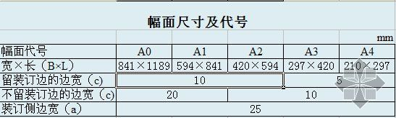
加长号图幅尺寸
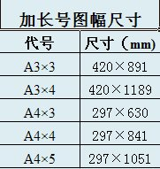
标题栏
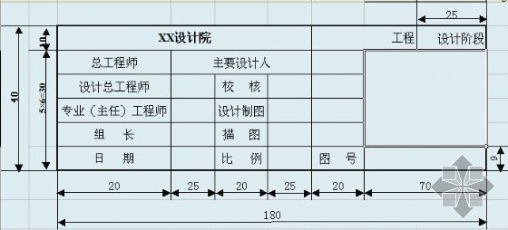
图样编号——图号和检索号
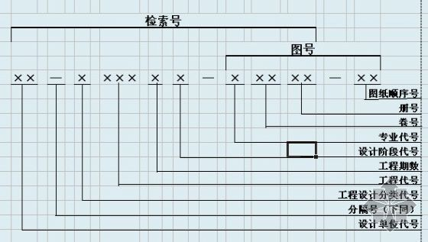
字体
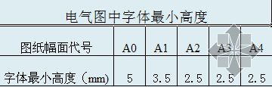
九、图线、字体及其他
1、图线：粗实线、细实线、波浪线、双折线、虚线、细点划线、粗点划线、双点划线，代号依次为A、B、C、D、F、G、J、K。
2、字体：如上图
3、箭头和指引线
开口箭头：用于电气能量、电气信号的传递方向（能量流、信息流流向）
实心箭头：用于可变性、力或运动方向，以及指引线方向。
指引线：指示注释的对象，应为细实线。
指引线末端加注标记：指向轮廓线内，用一黑点；指向轮廓线上，用一实心箭头；指向电气连接线上加一短划线。
4、围框：当需要在图上显示出图的某一部分，如功能单元、结构单元、项目组时，可用点划线围框表示。如在图上含有安装在别处而功能与本图相关的部分，这部分可加双点划线。
5、比例：图面上图形尺寸与实物尺寸的比值。通常采用的缩小比例系列：1：10、1：20、1：50、1：100、1：200、1：500。
6、尺寸注法
尺寸由尺寸线、尺寸界线、尺寸起止箭头（或45°短划线）、尺寸数字四个要素组成。
⑴、尺寸注法的基本规则
①、物件的真实大小应以图样上的尺寸数字为依据，与图形大小及绘图的准确度无关。
②、图样中的尺寸数字，如没有明确说明，一律以mm为单位。
③、图样中所标注的尺寸，为该图样所示机件的最后完工尺寸。
④、物件的每一尺寸，一般只标注一次，并应标注在反映该结构最清晰的图形上。
⑵、尺寸注法
①、线性尺寸（长度、宽度、厚度）的尺寸数字一般注写在尺寸线的上方，也可注写在尺寸线的中断处。
②、角度数字一律写成水平方向，注写在尺寸线的中断处，也可采用引出注写的方式。
③、在没有足够的位置画箭头或注写数字时也可移出标注。
④、一些特定尺寸必须标注符号，如直径符号Φ、半径符号R、球符号S、球直径符号SΦ、球半径符号SR，厚度符号δ、用参考尺寸用（ ）表示。正方形符号用□。
7、安装标高有绝对标高和相对标高之分。
绝对标高：海拨高度以青岛市外黄海平面作为零点而确定的高度尺寸。
相对标高：选定某一参考面或参考点为零点而确定的高度尺寸。
电气位置图均采用相对标高，一般采用室外某一平面、某一层楼平面作为零点而计算高度。这个标高称为安装标高或敷设标高。
8、方位：电力照明和电信布置图等类图纸按上北下南，右东左西表示电气设备或构筑物的位置和朝向，但在许多情况下需用方位标记表示其朝向。
风向频率标记：表示设备安装地区性一年四季风向情况，在电气布置图上往往还标有风向频率标记。它根据此地区多年平均统计的各个方向吹风次数的百分数，按一定比例绘制而成的。
9、建筑物定位轴线：凡承重墙、柱、梁等主要承重构件的位置所画的轴线。
定位轴线编号的基本原则：在水平方向，从左至右用顺序的阿拉伯数字；垂直方向，用拉丁字母由下向上编写；数字和字母用点划线引出。
十、简图的布局方法
1、机械制图与简图布局方法上的区别：机械图必须严格按机件的位置进行布局，而简图的布局则可根据具体情况灵活进行。
2、图线的布置：表示导线、信号通路、连接线等的图线一般应为直线，即横平竖直，尽可能减少交叉和弯折。
⑴、水平布置：将设备和元件按行布置，使得其连接线一般成水平布置。
⑵、垂直布置：将设备或元件按列排列，连接线成垂直布置。
⑶、交叉布置：将相应的元件连接成对称的布局。
3、电路或元件的布局
⑴、功能布局法：简图中元件符号的布置，只考虑便于看出他们所表示的元件功能关系，而不考虑实际位置的一种布局方法。在此布局中，将表示对象划分为若干功能组，按照因果关系从左到右或从上到下布置；每个功能组的元件应集中布置在一起，并尽可能按工作顺序排列。大部分电气图为功能图。布局时就遵守的原则：
①、布局顺序应是从左到右或从上到下。
②、如果信息流或能量流从右到左或从上到下，以及流向对看图都不明显时，应在连接线上画开口箭头。开口箭头不应与其他符号相邻近。
③、在闭合电路中，前向通路上的信息流方向应该是从左到右或从上到下。反馈通路的方向则相反。
④、图的引入引出线最好画在图纸边框附近。
⑵、位置布局法：指简图中元件符号的布置对应于该元件实际位置的布局方法。此咱布局可以看出元件的相对位置和导线的走向。
十一、电气图的基本表示方法
一、电路的多线表示法和单线表示法
1、多线表示法：每根连接线或导线各用一条图线表示的方法。
特点：能详细地表达各相或各线的内容，尤其在各相或各线内容不对称的情况下采用此法。
2、单线表示法：两根或两根以上的连接线或导线，只用一条线的方法。
特点：适用于三相或多线基本对称的情况。
3、混合表示法：一部分用单线，一部分用多线。
特点：兼有单线表示法简洁精炼的特点，又兼有多线表示法对描述对象精确、充分的优点，并且由于两种表示法并存，变化、灵活。
十一、电气元件的集中表示法和分开表示法
1、集中表示法：将设备或成套装置中一个项目各组成部分的图形符号在简图上绘制在一起的方法。
适用范围和特点：简单的图。各组成部分用机械连接线（虚线）互相连接起来。连接线必须为直线。
2、半集中表示法：为了使设备和装置的电路布局清晰，易于识别，将一个项目中某些部分的图形符号，在简图上分开布置，并用机械连接符号表示他们之间关系的方法。
机械连接线可以弯折、分支和交叉。
3、分开表示法：为了使设备和装置的电路布局清晰，易于识别，把一个项目中某些部分的图形符号，在简图上分开布置，并仅用项目代号表示他们之间关系的方法。
分开表示法与采用集中表示法或半集中表示法的图给出的信息量要等量。
4、三种方法的比较见图
5、项目代号的标注方法
⑴、采用集中和半集中表示法绘制的元件，其项目代号只在符号旁标注一次并与机械连接线对齐。
⑵、采用分开表示法绘制的元件，其项目代号应在项目的每一部分的符号旁标注。
⑶、项目代号的标注位置应尽量靠近图形符号的上方，尤其是项目代号的第3段（种类代号）就靠近符号的中心。
⑷、当电路水平布置时，项目代号标在符号的上方，当电路垂直布置时，项目代号标注在符号的左方。项目代号就水平书写，从上到下或从左到右。
⑸、项目代号中的端子代号就标在端子或端子位置的旁边。
⑹、对于画有围框的功能单元和结构单元，其项目代号就标注在围框的上方或左方。
⑺、大多数情况，项目代号中的高层代号可以标注在标题栏内或图纸的上方简化符号旁项目代号的标注。
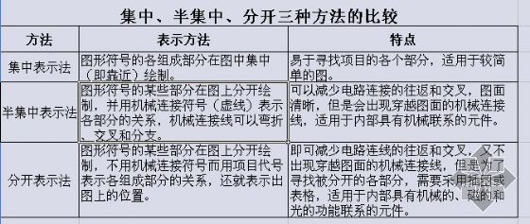
十二、电气元件触点位置、工作状态和技术数据的表示方法
1、触点分两类：一类靠电磁力或人工操作的触点（接触器、电继电器、开关、按钮等）；另一类为非电和非人工操作的触点（非电继电器、行程开关等的触点）。
2、触点表示：①接触器、电继电器、开关、按钮等项目的触点符号，在同一电路中，在加电和受力后，各触点符号的动作方向应取向一致，当触点具有保持、闭锁和延时功能的情况下更就如此。
②、对非电和非人工操作的触点，必须在其触点符号附近表明运行方式。用图形、操作器件符号及注释、标记和表格表示。
3、元件的工作状态的表示方法：元件、器件和设备的可动部分通常应表示在非激励或不工作的状态或位置。
⑴、继电器和接触器在非激励的状态；
⑵、断路器、负荷开关和隔离开关在断开位置；
⑶、带零位的手动控制开关在零位位置，不带零位的手动控制开关在图中规定的位置；
⑷、机械操作操作开关的工作状态与工作位置的对应关系，一般应表示在其触点符号的附近，或另附说明。
事故、备用、报警等开关应表示在设备正常使用的位置，多重开闭器件的各组成部分必须表示在相互一致的位置上，而不管电路的工作状态。
4、元件技术数据的标注方法：电气元器件的技术数据一般标在图形符号近旁。当连接线水平布置时，尽可能标在图形符号的下方，垂直布置时，则标在项目代号的下方；还可以标在方框符号或简化外形符号内。
5、注释的和标志的表示方法
⑴、注释的两种方法：直接放在所要说明的对象附近和将注释放在图中的其他位置。
⑵、如设备面板上有信息标志时，则应在有关元件的图形符号旁加上同样的标志。
十三、元件接线端子的表示方法
1、端子：在电气元件中，用以连接外部导线的导电元件。
端子分类：固定端子和可拆卸端子。
固定端子图形符号：0或·；
可拆卸端子图形符号：Φ
2、以字母数字符号标志接线端子的原则和方法
⑴、单个元件的两个端点用连续的两个数字表示。单个元件的中间各端子用自然递增数序的数字表示。
⑵、相同元件组
①、在数字前冠以字母，如标志三相交流系统的字母U1、V1、W1等。
②、若不需要区别相别时，可用数字1.1、2.1、3.1标志。
⑶、同类的元件组
⑷与特定导线相连的电器接线端子的标志。见下表和图。
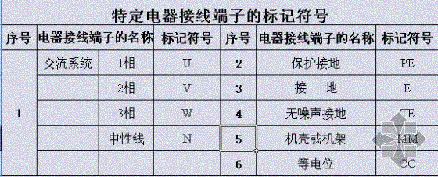
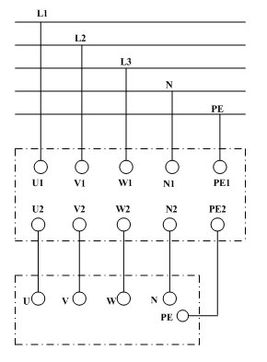
3、端子代号的标注方法
⑴、电阻器、继电器、模拟和数字硬件的端子代号应标在其图形符号的轮廓外面。零件的功能和注解标注在符号轮廓线内。
⑵、对用于现场连接、试验和故障查找的连接器件的每一连接点都应标注端子代号。
⑶、在画有围框的功能单元或结构单元中，端子代号必须标注在围框内，以免被误解。如下图
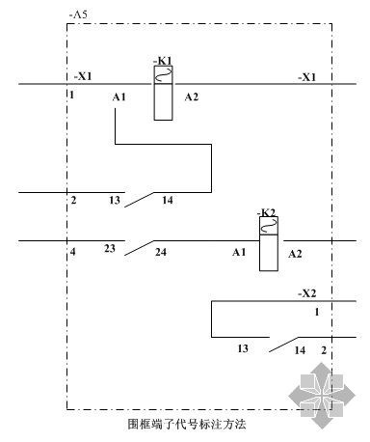
十四、连接线：在电气图上，各种图形符号间的相互连线。
1、导线的表示方法
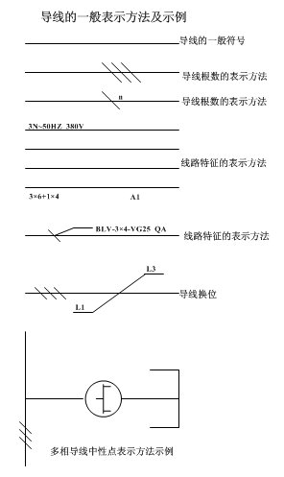
2、图线的粗细：电源主电路、一次电路、主信号通路等采用粗线，与之相关的其余部分用细线。
3、连接线的分组：母线、总线、配电线束、多芯电线电缆等可视为平行连接线。对多条平行连接线，应按功能分组，不能近功能分组的，可以任意分组，每组不多于三条，组间距大于线间距离。
连接线标记：标记一般置于连接线上方，也可置于连接线的中断处，必要时，还可在连接线上标出信号特性的信息。
4、导线连接点的表示方法
⑴、T形连接点可加实心圆点（·）；
⑵、对+形连接点可加实心圆点（·）；
⑶、对交叉而是不连接的两条连接线，在交叉处不能加实心加圆点，并应避免在交叉处改变方向，也应避免穿过其他连接线的连接点。
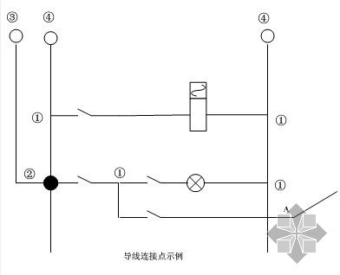
十五、连接线的连续表示法和中断表示法
1、用单线表示的连接线的连续表示法
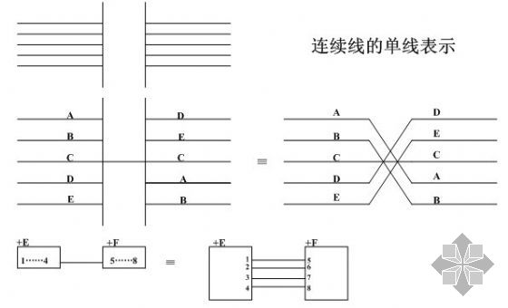
2、连接线的中断表示方法
⑴、穿越图面的连接线较长或穿越稠密区域时，允许将连接线中断，在中断处加相应的标记。
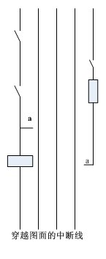
⑵、去向相同的线组可用中断线表示，并在中断处的两端分别加注适当的标记。
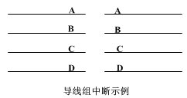
⑶、一条图线需要连接到另外的图上去，则必须用中断线表示
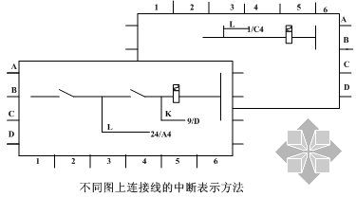
⑷、用符号标记表示连接线的中断。
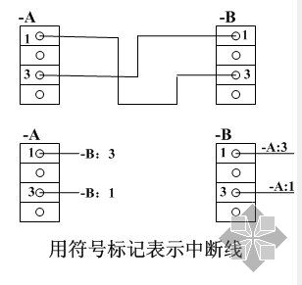
十六、导线的识别标记及其标注方法
1、导线的识别标记：标在导线或线束两端，必要时标在其全长的可见部位（或标在图线上），以识别导线或线束的标记。
2、主标记：只标记导线或线束的特征，而不考虑其电气功能的标记系统。主标记分从属标记、独立标记和组合标记三种。
3、从属标记：以导线所连接的端子的标记或线束所连接的设备的标记为依据的导线或线束的标记系统。从属标记分从属本端标记、从属远端标记、从属两端标记三种。⑴、从属本端标记：导线或线束终端的标记与其所连接的端子或设备部件的标记系统。
⑵、从属远端标记：导线或线束终端的标记与远端所连接的端子或设备的部件相同的标记系统。
⑶、从属两端标记：导线或线束每一端都标出与本端连接的端子标记与远端连接的疯子的标记或两端设备部件的标记系统。
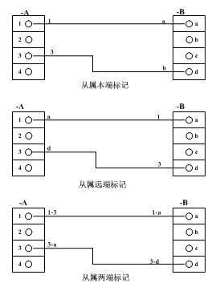
中断线从属标记示例
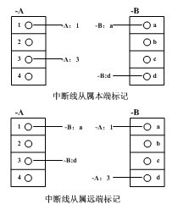
4、独立标记：与导线所连接的端子的标记或线束所连接的设备的标记无关的导线或线束的标记系统。两导线分别标记1和2，与两端的端子标记无关，此种标记方式只用于连续线方式表示的电气接线图中。
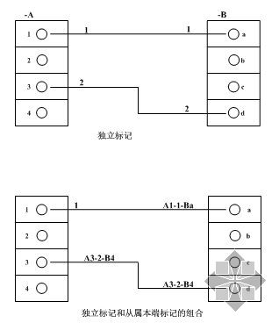
5、组合标记：从属标记和独立标记一起使用的标记系统。从属本端标记和独立标记一起使用的组合标记，两根导线分别标记为A1-1-Ba\A3-2-Bd。
6、补充标记：它一般用作主标记的补充，并且以每一导线或线束的电气功能为依据。补充标记通常用字母或特定符号表示，为避免混淆，补充标记和主标记用符号将其分开。
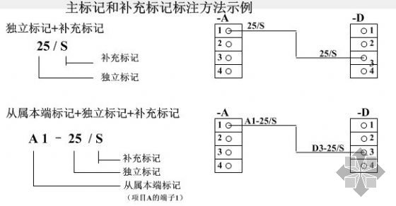
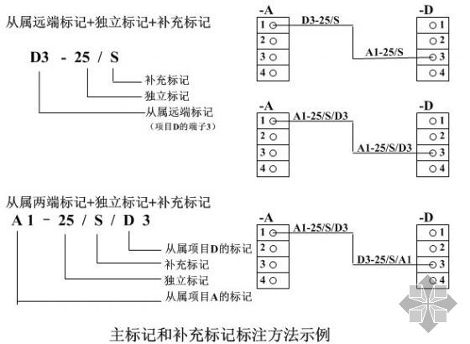
基本电气图
电气系统图和框图
十七、系统图和框图的基本特征与用途
1、系统图和框图：用符号或带注释的框，概略表示系统或分系统的基本组成、相互关系及主要特征的一种简图。
2、系统图与框图的共同点：都是用符号或带注释的框来表示。
区别：系统图通常用于表示系统或成套装置，而框图通常用于表示分系统或设备；系统图若标注项目代号，一般为高层代号，框图若标注项目代号，一般为种类代号。
3、电气系统图和框图的作用：
⑴、作为进一步编制详细技术文件的依据。
⑵、供操作和维修时参考。
⑶、供有关部门了解设计对象的整体方案、简要工作原理和主要组成的概况。
十八、系统图和框图绘制的基本原则和方法
1、图形符号的运用
⑴、采用方框符号：方框符号表示元件、设备等的组合及其功能，既不给出元件、设备细节，也不考虑所有连接的一种简单的图形符号。
⑵、采用带注释的框：系统图和框图中的框可能为一系统、分系统、成套装置或功能单元，用带注释的框来表示对象。框的的形式有实线框和点划线框，点划线框包含的容量大，见图。
2、层次划分：较高层次的系统图和框图，可反映对象的概况；较低层次的系统图和框图，可将对象表达得较为详细。
3、项目代号的标注方法
⑴、在系统图和框图上，各个框就标注项目代号。
⑵较高层次的系统图上标注高层代号；较低层次的框图上，标注种类代号。
⑶、由于系统图和框图不具体表示项目的实际连接线和安装位置，所以一般不标注端子代号和位置代号。
⑷、项目代号标注在各框的上方或左上方。
4、连接线的表示方法
⑴、连接方法：当采用带点划线框绘制时，其连接线接到该框内图形符号上，当采用方框符号或带注释的实线框时，则连接线接到框的轮廓线上。
⑵、连接线型式：电线连接线——细实线
电源电路和主信号电路——粗实线
机械连接线——虚线
⑶、信号流向：系统图和框图的布局，就清晰并利于识别过程和信息的流向。控制信号流向与过程流向垂直绘制，在连线上用开口箭头表示电信号流向，实心箭头表示非电过程和信息的流向。
⑷、连接线上有关内容的标注：在系统图和框图上，根据需要加注各种形式的注释和说明。
电路图
十九、电路图的基本特征和主要用途
1、电路图：用图形符号并按工作顺序排列，详细表示电路、设备或成套装置的全部基本组成的连接关系，而不考虑其实际位置的简图。
2、图例
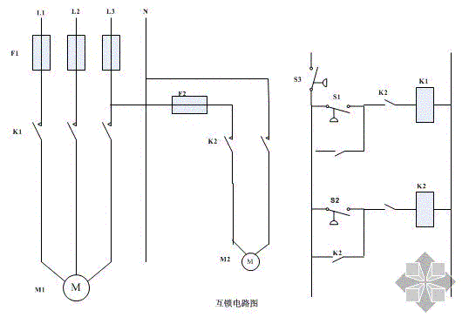
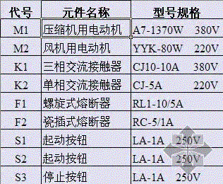
此电路图说明压缩机、M1和风机电动机M2供电、控制及互相联锁的电路构成和工作原理。此图有如下特点：
⑴、按供电电源和功能划分两部分：主电路按能量流（即电流）流向绘制，表示了电能经熔断器、接触器至电动机的供电关系；辅助电路按动作顺序，即功能关系绘制。
⑵、主电路采用垂直布置，辅助电路采用水平布置。
⑶、附表给出了各元件及有关的技术参数。
4、此图用途
⑴、供详细表达和理解设计对象（电路、设备或装置）的作用原理、分析和计算电路特性之用。
⑵、作为编制接线图的依据。
⑶、为测试和寻找故障提供信息。

阅读全文(2282) | 回复(2) | 引用(0)

